**编译原理实验二报告**

语义分析

**1190200122 袁野**

1. **实现功能**

程序实现了对C—源代码的语义分析，完成了错误类型1到错误类型18的识别。

1. **实验一基础上的改进**

1.1 为了方便起见，将构建语法树所依赖的函数和变量新整合成了一个外部库tree.h，方便semantic.c在进行语义分析的过程中调用相关函数。

1.2 此外加入了函数声明的语法生成式来表示函数的声明：ExtDef->Specifier FunDec SEMI

1. **符号表**

这里首先使用Type来表示符号名的类型，包含基本类型(int和double)、数组、结构体和函数，对应的，我们用一个联合体来表示各个不同的类型对应的基本信息，比如基本类型的取值、数组的类型和大小、结构体的域、函数的参数、域等。

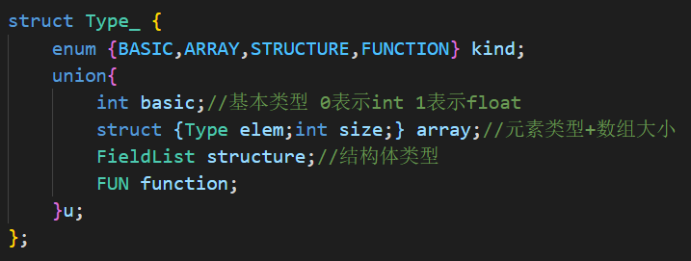

对于域，我们用FieldList来记录定义域里的每一个符号的相关信息，并将一个域的符号挂成一个链表。

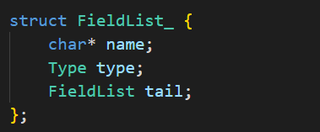

而对于符号的映射我们用哈希表来实现，通过实验指导书中的hash_pjw(char* name)函数将符号映射为一个小于16383的正整数，而对于哈希冲突的符号采取挂链的方式将他们挂在一起处理。在哈希表中我们除了记录其符号，还需要记录其类型、定义域，行号（输出错误用）。

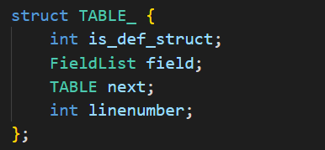

1. **函数实现**

3.1 Program()

调用ExtDef(),在所有递归调用完成返回后检查 error 18，是否存在函数只声明无定义。

3.2 Specifier()

由TYPE类型生成，则直接设置type=int/float，由StructSpecifier类型生成，则调用StructSpecifier()函数。

3.3 StructSpecifier()

3.3.1 STRUCT OptTag LC DefList RC

读取OptTag中的ID信息，生成对应的结构体名称，判断该命名是否已被使用(error 16)，调用DefList(judge=0)函数生成域，将该struct加入符号表中。

3.3.2 STRUCT Tag

读取Tag中的ID信息，在符号表中查找，找到则返回该结构体对应的Type，未找到则对应error 17。

* 1. DefList()/DecList()/VarList()

根据产生式递归调用，并将相继产生的FieldList链接为链表。

3.5 ExtDecList/StmtList

根据产生式递归调用。

3.6 Dec

3.6.1 VarDec：VarDec( )

3.6.2 VarDec ASSIGNOP Exp：根据传递的judge值，结构体定义(judge=0)对应 error 15(定义时对域进行初始化)，否则调用 Exp()，若返回值与type不同，则对应error 5(赋值号两边表达式类型不匹配)。

3.7 VarDec

3.7.1 VarDec LB INT RB：设置当前vardec_type为ARRAY，并向上传递调用VarDec(child,vardec_type,judge)，即递归生成的下一个FieldList的type类型为vardec_type。

3.7.2 ID：创建一个FieldList，读取ID的值,对于函数声明的参数，直接返回type，不加入符号表；对于函数定义的参数或变量定义：符号表中查重(error 3)，不重复则加入符号表；对于结构体的定义：符号表中查重(error 15)，不重复则加入符号表。

3.8 FunDec

创建一个TABLE元素，设置对应的type/name等值，判断是否第一次定义(加入哈希表)，对应多次定义(error 4)

3.9 Stmt

3.9.1 Exp SEMI：直接调用Exp()并返回。

3.9.2 CompSt：直接调用CompSt()并返回。

3.9.3 RETURN Exp SEMI：调用Exp()，比较其返回值与type的值，若不同则对应error 8(return语句的返回类型与函数定义的返回类型不匹配)

3.9.4 IF/WHILE语句：调用Exp()，若Exp不为int类型，则error 7(操作数类型不匹配)，若匹配则调用Stmt()

3.10 Exp

3.10.1 INT/FLOAT：直接生成对应type并返回。

3.10.2 ID：在哈希表中查找符号表是否存在，不存在则对应error 1(变量在使用时未经定义)，存在则直接返回对应的Type

3.10.3 MINUS Exp：直接调用Exp()分析第二个符号。

3.10.4 NOT Exp：调用Exp()后，如果其Type是INT则将该Type正常返回，否则对应error 7(类型与操作不匹配)。

3.10.5 ASSIGNOP：判断左端Exp是否满足其为基础数据类型、结构体、结构体某一元素、数组，不满足则对应error 6(赋值号左边出现一个只有右值的表达式)，若左右Exp类型不同，则对应error 5(赋值号两边的表达式类型不匹配)。

3.10.6 AND/OR：调用Exp()，若不是int类型，则对应error 7。

3.10.7 RELOP/PLUS/MINUS/STAR/DIV：若左右Exp类型不同，则对应error 7(操作数类型不匹配)

3.10.8 Exp DOT ID：判断左端Exp是否为STRUCTURE类型，不满足则对应error 13(对非结构体型变量使用“.”操作符)，判断右端ID是否为定义过的域，不满足则对应error 14(访问结构体中未定义过的域)。

3.10.9 Exp LB Exp RB：判断左端Exp是否为ARRAY类型，不满足则对应error 10(对非数组型变量使用“[]”操作符)，判断右端Exp是否为int类型，不满足则对应error 12(数组访问操作符“[]”中出现非整数)

3.10.10 LP Exp RP：直接调用Exp()并返回即可。

3.10.11 ID LP Args RP/ID LP RP：判断左端ID是否在table表，不在或者是一个为定义过的结构体名称对应error 2(函数在调用时未经定义)。接下来判断其类型是不是FUNCTION，不是的话在则对应error 11(对普通变量使用“()”操作符)。最后调用Args()并判断函数参数是否与符号表中的参数列表相同，不符合则对应error 9(函数调用时实参与形参的数目或类型不匹配)。

3.11 Args

用Exp()分析产生式右侧第一个符号，并递归使用Args()分析右侧的符号，将其连接成为一个链表，然后将第一个节点返回。

1. **编译过程**

通过借助网上的参考资料，构建了一个makefile文件来编译这个程序，命令如下：

**make** 编译该项目并生成parser可执行文件

**make test** 测试实验指导书中的前18个样例

**make clean** 删除所有编译过程中产生的新文件